**OCL Beispiel mit Refactorings:**

**Beispiel**

Zur Demonstration der verschiedenen Smells und Refactorings, die ich ausgewählt habe, habe ich das folgende Beispiel gewählt:

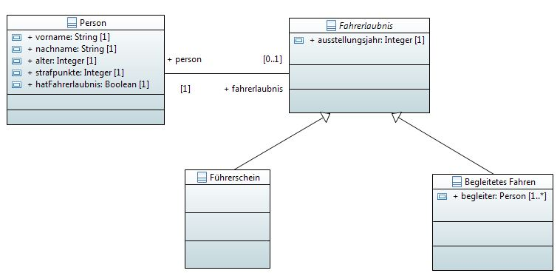

Hierbei handelt es sich um eine vereinfachte Modellierung des Führerscheinsystems, die nur den normalen Führerschein ab 18 Jahren und das "Begleitete Fahren" ab 17 Jahren betrachtet. Durch diese Unterscheidung muss überprüft werden, ob ein Inhaber eines Führerscheins für" Begleitetes Fahren" 17 Jahre alt ist, da ab 18 Jahren der reguläre Führerschein gilt. Außerdem muss überprüft werden, ob die eingetragenen Begleitpersonen die folgenden Bedingungen für die Aufsicht beim "Begleiteten Fahren" erfüllen: Sie müssen mindestens 30 Jahre alt sein, seit mindestens 5 Jahren den Führerschein besitzen und sie dürfen nicht mehr als einen Strafpunkt haben. Ebenfalls überprüft werden muss das Ausstellungsdatum des Führerscheins, da dieses unmöglich in der Zukunft liegen kann, sowie die Anzahl der Strafpunkte, die ein Besitzer einer Fahrerlaubnis angesammelt hat. Sollte die Anzahl der Strafpunkte 8 erreichen oder übersteigen, wird der Führerschein entzogen, weswegen eine Person mit aktivem Führerschein nur weniger als 8 Punkte haben darf. Eine Person hat im Modell einen Vornamen, einen Nachnamen ,ein Alter und die Anzahl der Strafpunkte sowie die Boolean-Variable "hatFahrerlaubnis", die eine Antwort auf die Frage liefert, ob diese Person eine Fahrerlaubnis hat. Eine Fahrerlaubnis ist eine abstrakte Klasse, die ihr Attribut Ausstellungsjahr an die Klassen "Führerschein" und "Begleitetes Fahren" vererbt. Während "Führerschein" keine eigenen Attribute und Funktionen besitzt, wird "Begleitetes Fahren" um die Begleiter ergänzt. Dabei muss mindestens ein Begleiter eingetragen sein, allerdings gibt es keine Obergrenze für die Anzahl der Begleiter.

**Code**

**context** *Person*

**inv** Fahrer:

**self**.*hatFahrerlaubnis*

**implies** (**self**.*alter*>=17)

**implies** (**self**.*fahrerlaubnis*.*ausstellungsdatum*<=2015)

**implies** (**self**.*strafpunkte*>=0)

**implies** (**self**.*strafpunkte*<8)

**Smells**

Folgende Smells habe ich eingebaut:

Magic Literal: Alle Zahlen in der Invariante Fahrer sind "Magic Literals", da sie nicht an eine Variable gebunden sind und somit an jeder Stelle, an der sie auftreten, geändert werden müssten, falls sich der Wert dieser Zahl ändert. Sollte also zum Beispiel die Anzahl der erlaubten Strafpunkte für einen Führerscheinbesitzer von 8 auf 12 erhöht werden, müsste die 8, die vorher zur Überprüfung der Punktzahl benutzt wurde, an jeder Stelle geändert werden.

Implies Chain: Aus dem Wert der Variable "hatFahrerlaubnis" entstehen mehrere Implikationen, die zusammen den Smell "Implies Chain" bilden.

**Refactoring**

Der "Implies Chain" Smell, der in der Invariante "Fahrer" vorhanden ist, kann in diesem Fall einfach aufgelöst werden, indem sämtliche Implikationen der Implikationen-Kette mit Ausnahme der letzten Implikation durch eine AND-Bedingung ersetzt werden, die die selbe Aussage hat, wie alle ersetzten Implikationen.

Der Code sieht nach diesem Refactoring wie folgt aus:

**context** *Person*

**inv** Fahrer:

(**self**.*hatFahrerlaubnis* **and**

**self**.*alter*>=17 **and**

**self**.*strafpunkte*>=0 **and**

**self**.*strafpunkte*<8)

**implies** (**self**.*fahrerlaubnis*.*ausstellungsjahr*<=2015)

Danach können alle "Magic Literals" der Invariante "Fahrer" durch passende Variablen ersetzt werden, indem für jede Zahl eine Variable erstellt wird und diese Zahl an jeder Stelle, an der sie auftritt, durch die passende Variable ersetzt wird.

Danach sieht der Code beispielsweise so aus:

**def**: MindestAlter : **Integer** = 17

**def**: PunkteMinimum : **Integer** = 0

**def**: PunkteMaximum : **Integer** = 8

**def**: AktuellesJahr : **Integer** = 2015

**context** *Person*

**inv** Fahrer:

(**self**.*hatFahrerlaubnis* **and**

**self**.*alter*>=*MindestAlter* **and**

**self**.*strafpunkte*>=*PunkteMinimum* **and**

**self**.*strafpunkte*<*PunkteMaximum*)

**implies** (**self**.*fahrerlaubnis*.*ausstellungsjahr*<=*AktuellesJahr*)